Внедрение полиязычия в процесс обучения биологии.

Тулегенова Гульжаухар Кабдикаримовна
учитель биологии
ГУ «Алтынсаринская средняя школа» отдела
образования акимата Костанайского района
E – mail tulegenova-1968@mail.ru

«How many languages you know — that many times you are a person».
«Изучение иностранного языка есть расширение сферы всего того,
что мы вообще можем изучить».
Ханс Георг Гадамер

Современные исследования показывают, что распространение многоязычия в мире — закономерный процесс, обусловленный коренными изменениями в экономике, политике, культуре и образовании. Согласно концепции ЮНЕСКО понятие «многоязычное образование» предполагает использование в образовании, по меньшей мере, трех языков: родного, национального и международного языка. Применение этих языков является «важным фактором качества образования».
Усвоение языков – сложный процесс, обеспечивающий овладение духовно-нравственным и эстетическим опытом, зафиксированным в понятиях, законах, правилах, определениях, терминах, описаниях. Человек овладевает этим опытом на протяжении всей жизни – в игре, труде, общении. «Век живи – век учись», – гласит народная мудрость. Но в школе это усвоение носит специально организованный управляемый характер, подчинено целям и задачам, выдвигаемым обществом в соответствии с уровнем его развития.
Поэтому именно школа должна растить, обучать и воспитывать подрастающее поколение с максимальным учетом тех общественных условий, в которых молодежи предстоит жить и работать.
«Наш путь в будущее связан с созданием новых возможностей для раскрытия потенциала казахстанцев. Развитая страна в ХХI веке – это активные, образованные и здоровые граждане. Что нам нужно сделать для этого? Во-первых, все развитые страны имеют уникальные качественные образовательные системы. Нам предстоит большая работа по улучшению качества всех звеньев национального образования. В среднем образовании надо подтягивать общеобразовательные школы к уровню преподавания в Назарбаев-Интеллектуальных школах. Выпускники школ должны знать казахский, русский и английский языки. Результатом обучения школьников должно стать овладение ими навыками критического мышления, самостоятельного поиска и глубокого анализа информации.
В этой связи видится необходимым и отвечающим требованиям времени, разумным и абсолютно логичным переход к преподаванию предметов (как отдельных, так и целых циклов) на английском языке – языке международного общения.
Рационален такой подход, прежде всего, видимо, для предметов естественного цикла (математики, физики, биологии, химии), поскольку в них используется знаковая система (математика, физика, химия) и огромное количество не имеющих специального перевода терминов на латинском языке (биология).
Президент Казахстана Нурсултан Назарбаев считает необходимым преподавать предметы в старших классах на английском языке. «Теперь нам надо учить английский язык, начиная с 1-го класса.» В 11-12 классах все предметы должны быть на английском», - сказал Назарбаев на встрече с представителями женской общественности. Так делает Малайзия. Когда они получили независимость после войны, то решили развивать государственный малайский язык, а его никто не знает в мире, и перешли снова на английский язык. Точно так же в Сингапуре», - добавил он. Глава государства напомнил, что детей нужно учить трем языкам: казахскому, русскому и английскому.
Он предложил сделать радикальную реформу в сфере образования, что бы все предметы старшеклассникам преподавали на английском языке, по примеру Сингапура и Тайваня. И такое заявление сделано неспроста. Назарбаев понимает, что вся наука и технологии уже давно в Европе и США и английский уже давно стал языком науки... А знание только русского и казахского языков приведет к тому, что страна будет находится в пространстве отсталости и интеграция в мировое пространство будет идти с большим опозданием и провалами.
У нас в Казахстане проводятся мероприятия по модернизации системы образования. Уже с 1 сентября 2019 года физика, химия, биология и информатика будет преподаваться на английском языке. Работает программа «Дорожная карта развития трехъязычного образования на 2015-2020 годы», из основных направлений которой выступает разработка учебно-методических пособий по интегрированному обучению предметам «Информатика», «Химия», «Физика», «Биология».
Учителям данных предметов необходимо владеть английским языком, чтобы не просто говорить на нем, но и преподавать свои сложные предметы.
Для этого были организованы десятимесячная курсовая подготовка без отрыва от производства и двухмесячная курсова подготовка с отрывом от производства в «Устаз», с 27 августа 2018 года для учителей, имеющих сертификат В1 и В2 проводили в каникулярное время пост-курсовое сопровождение .
С 2018-2019 учебного года возникает необходимость преподавать биологию на английском языке. Так, как это строго соответствует задачам биологического образования на современном этапе – воспитание поликультурной, конкурентноспособной, компетентной личности. А преподавание биологии должно быть приведено в соответствие с современным состоянием биологической науки.
С внедрением полиязычного образования на уроках биологии возникла необходимость разработки конспекта урока, отвечающим современным требованиям. Урок должен быть не просто информативным и способствовать развитию у учащихся умений работать самостоятельно, креативно и эффективно, но и соответствовать международным стандартам и быть ориентированными на полиязычное образование.
Предлагаю вам посмотреть конспект урока ,который был разработан нашей группой учителей при прохождении CLIL.(конспект урока).
1. Добрый день, дорогие ученики . Сегодня мы будем изучать новую тему. Посмотрите на картинки и подумайте, о чем мы будем говорить на уроке. | Good afternoon, dear students. Today we will study a new topic. Look at the pictures and think about what we will say in the lesson.
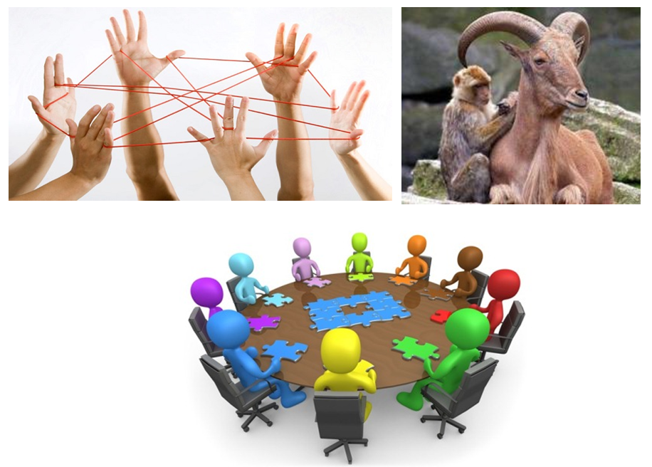
Сегодня на уроке мы изучим тему "Взаимодействия в жизни", узнаем определение и типы. | Today at the lesson we will study the theme of "Interaction in life", we learn the definition and types.
2. Давайте выполним задание. У вас есть слова, которые нужно поставить в правильном порядке, чтобы получилось определения понятию "Взаимодействия" | Let's complete the assignment. You have words that need to be put in the right order, so that the definition of the term "Interaction"
Задание:
Взаимодействие - процесс воздействия организмов друг на друга.
Interaction - The process of action of organisms on each other
3. Как вы думаете, какие бывают взаимодействия?  нейтрализм  антибиоз  симбиоз | What do you think are the interactions?  neutralism  antibiosis  symbiosis
Видео
Задание: сопоставьте термин, картинку и определение  НЕЙТРАЛИЗМ  Определение: описывает взаимосвязь между двумя видами, которые взаимодействуют, но не влияют друг на друга.  АМЕНСАЛИЗМ  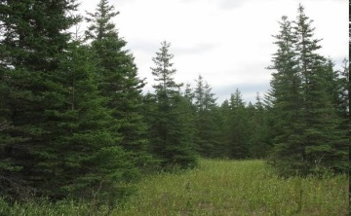  Определение: это взаимодействие, когда организм наносит вред другому организму без каких-либо затрат или выгод, полученных самим собой  МУТУАЛИЗМ  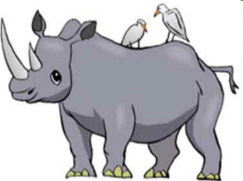  Определение: это взаимодействие между двумя или более видами, где виды получают взаимную выгоду, например повышенную пропускную способность.  CИМБИОЗ  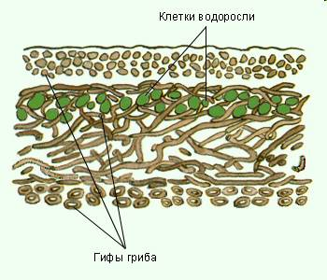  Определение: это взаимодействие организмов, при которых выгоду получает каждый организм  ХИЩНИЧЕСТВО  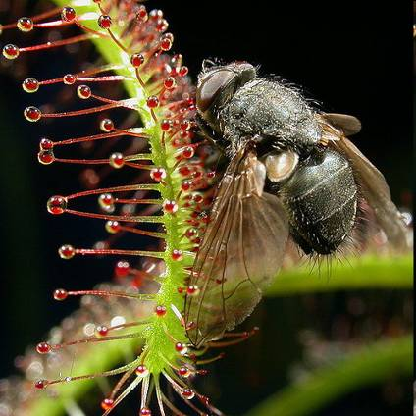  Определение: это взаимодействие организмов, когда один поедает другого  ПАРАЗИТИЗМ  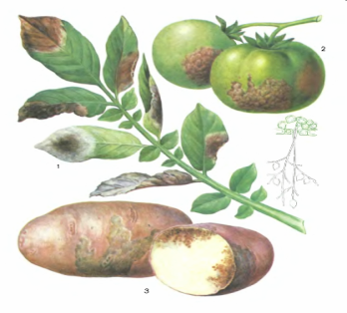  Определение: вид отношений, при которых один организм живет за счет другого  КОНКУРЕНЦИЯ  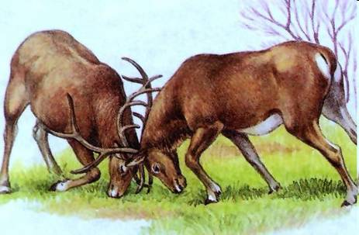  Определение: представляет собой взаимно пагубное взаимодействие между людьми, популяциями или видами, но редко между кладами | Task: match the term, picture and definition  Neutralism describes the relationship between two species that interact but do not affect each other.  Amensalism is an interaction where an organism inflicts harm to another organism without any costs or benefits received by itself  Mutualism is an interaction between two or more species, where species derive a mutual benefit, for example an increased carrying capacity.  Symbiosis is the interaction of organisms in which each organism benefits  Predation is the interaction of organisms, when one eats another  Parasitism is a kind of relationship in which one organism lives at the expense of another  Competition is a mutually detrimental interaction between individuals, populations or species, but rarely between clades.
Сегодня мы с вами изучили тему взаимодействие в жизни. Что вам на уроке было не понятно? Есть ли вопросы по теме? Спасибо за урок. | Today we have studied the topic of interaction in life. What did you not understand at the lesson? Are there any questions on the topic? Thank you for the lesson.
Для успешного достижения цели с нового учебного года на уроках биологии включаю например: на этапе усвоения новых знаний учащимся глоссарий терминов на трёх языках (английский, русский, казахский) с транскрипцией, которые они должны знать, простые определения, видеоролики, использую материалы научных сайтов.
При работе с глоссарием терминов во избежание неправильности произношения слов на английском языке использую онлайн – словарь http://wooordhunt.ru/word/match.
А также использую приёмы моделирования естественной ситуации общения на английском языке, например, игнорировании вопросов школьников на родном языке (Sorry, I can't understand you. Will you repeat what you've just said in English?) и помощи при этом в правильной формулировке вопроса на английском языке, проводить речевую зарядку, в ходе которой учащиеся имеют возможность высказаться о волнующих их проблемах, событиях, ставить перед учащимися такой коммуникативной задачи, которую, возможно, им необходимо будет решить, если они окажутся в стране изучаемого языка.
А также приёмы, направленные на возникновение эмоционального отклика учащихся, создании атмосферы успешности на уроке, которое должно способствовать выражению своей мысли на английском языке. Немаловажную роль при этом будет играть похвала.
Хвалить учеников, как и вести урок, необходимо на английском языке, используя разнообразные лексические средства (Fabulous! Brilliant! Fantastic!).
Я считаю, что для успешного достижения результата по внедрению обучения биологии на английском языке необходимо обеспечить взаимодействие учителей биологии, английского, казахского и русского языков. Если учащийся не владеет навыками чтения и письма по английскому, казахскому и русскому языку, то ему будет трудно ориентироваться в полиязычной среде предмета. Если у учащегося не имеются базовые знания по биологии, но он владеет языками, то он также не достигнет успешного результата в изучении предмета на английском языке.

